Pielikums Nr.1
Grietas, Braslavas pagasts, Kadastra apzīmējums: 6644 004 0234

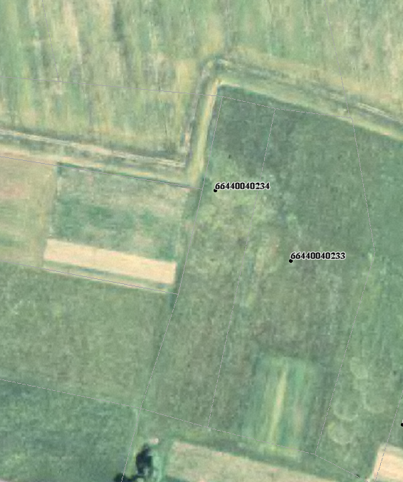

Sagatavoja: G.Meļķe-Kažoka

